**Игры для детей зимой**

Все родители задумываются над тем, в какие игры можно 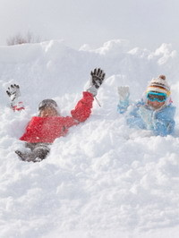поиграть с ребенком на свежем воздухе. Обычная **зимняя прогулка с ребенком** может превратиться, как по волшебству в увлекательный досуг, ведь снег дарит родителям и детям уникальную возможность во всю насладится всеми прелестями и радостями зимних забав. Помимо традиционных зимних развлечений существует масса увлекательных и интересных игр для детей различной возрастной группы, которые позволяют ребенку творчески развиваться и активно двигаться. **Игры для детей зимой**направлены в первую очередь на общее творческое развитие ребенка и воспитание характера.

**Развивающие игры для детей зимой.**

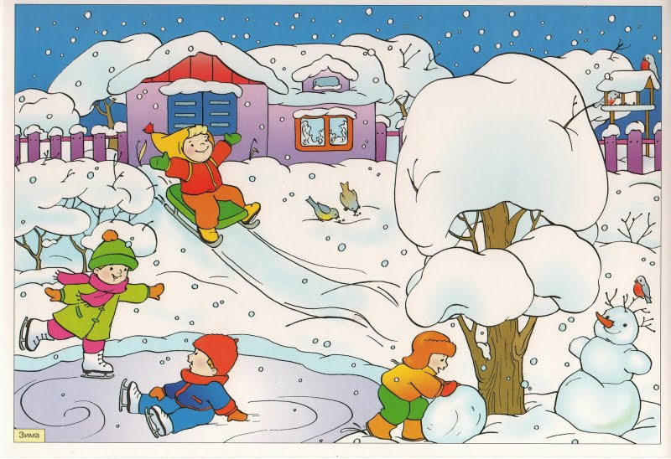Во все **традиционные игры для детей зимой**можно внести зерно креативности. Если во время прогулки собралась достаточно большая компания детей, можно предложить им поиграть в классическую снежную перестрелку с подсчетом попаданий в условных противников. Или организовать мини-олимпиаду по зимнему многоборью. Включить в него метание снежков по «мишеням» или на дальность, прыжки через снеговые барьеры, это очень увлекательно, да и испорченный «инвентарь» легко восстанавливается. Можно поиграть в поиск «сокровищ», которые были зарыты в снег на определенной территории, а для того, чтобы играть было еще интересней, зарыть можно не один «клад», а несколько. Проявите изобретательность в простом катании с горки. Предложите детям не просто с нее скатываться, а попутно сбивать прутики, расставленные по краям, победит тот, кто больше соберет прутиков. А сами прутики можно заменить конфетами или мандаринами, тогда дух соревнования вспыхнет ярче. Развивайте творческое воображение своего ребенка, предложите поиграть ему в скульптора, ведь снег прекрасный материал для воплощения смелых творческих замыслов, и зима предоставляет его в достаточно щедрых количествах. Даже дети самого маленького возраста с удовольствием порисуют различные картинки на снегу, а если снег пересекают следы птичек или зверушек, можно придумать игру на воображение: «дорисуй сюжет», «на что это похоже», «в какой цепочке больше следов».

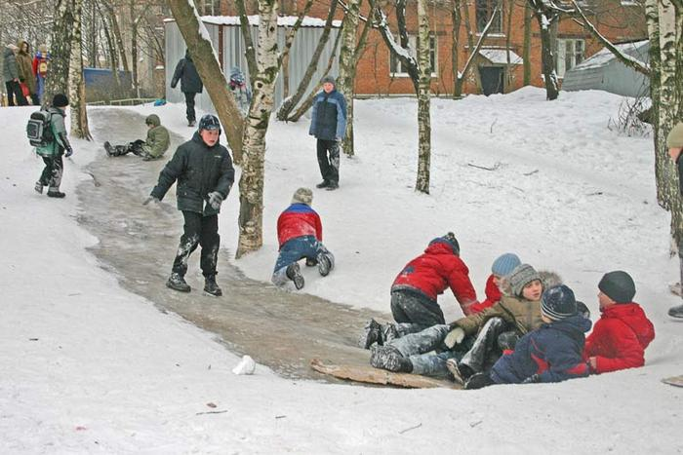

**Развивающие игры для детей зимой**несут в себе возможность проявить свой творческий потенциал. Можно создавать снежные торты или пирожные, украшать их ягодами рябины, еловыми шишками и желудями. Родители вместе со своими детьми могут поучаствовать в лепке смешных и забавных существ, длинной гусеницы, черепахи или стрекозы. А если захватить на зимнюю прогулку краски, дети с радостью раскрасят созданные своими руками скульптуры. Вместе с детьми небывалое удовольствие и огромный позитивный заряд от такой прогулки получат и взрослые.

**Игры для детей зимой на улице**

Несмотря на то, что зимой на улице, прямо скажем не лето, а наоборот вьюги, сугробы и морозы, малыши и взрослые с нетерпением ждут зиму, сказочное время, когда доступны самые разнообразные **игры для детей зимой на улице**. Как уже упоминалось выше, снег является прекрасным «полем» для игр – катание на санках, лыжах, построение огромных баррикад и ледяных лабиринтов, «снежные» бои и многое другое. И чтобы наши малыши не отсиживались в теплых квартирах в зимние морозы, давайте вспомним **игры для детей зимой на улице**, благодаря которым можно здорово провести время и оздоровиться.

**Игра для детей зимой на улице: След в след**

Вначале можно рассказать малышу, как в лесу передвигаются волки в стае, идя друг за другом, след в след. А затем предложите поиграть в веселые догонялки: догоняющий должен гнаться за убегающим, наступая точно след в след. После можете посмотреть получившиеся следы.

**Игра для детей зимой на улице: Стрельба в цель**

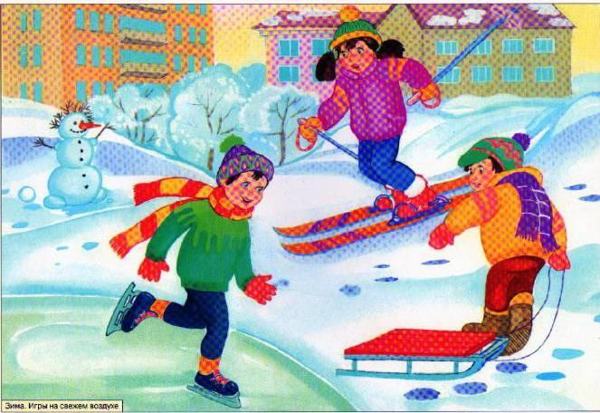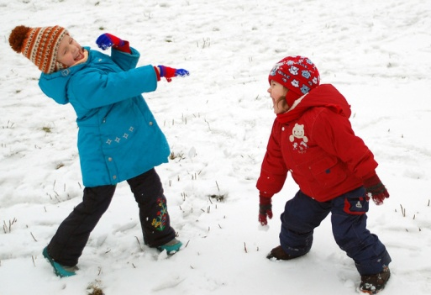Если снег влажный и по нему не очень удобно кататься, то самое время поиграть в стрельбу по мишеням, ведь ребенок будет много двигаться и при этом не придется бегать на далекие расстояния, а вдобавок малыш разовьет меткость и отшлифует координацию движения. Вначале следует налепить боевые снаряды, заготовив достаточное количество снежков, затем можно выбрать укромное местечко под навесом и начать «обстрел» неживых мишеней. Целью может быть, к примеру, дерево, круг нарисованный снегом на стене дома и т.д. Начать можно с простых мишеней и постепенно усложнять задачи.

MC900300217[1]  
**Игра для детей зимой на улице: Работа с лопатой**

Если летом лопатой можно поработать лишь в песочнице, то зимой на улице просто масса «сырья для перекапывания». Приобретите для своего «юного труженика» небольшую лопатку, превышающую размеры песочных лопаток. И перед тем как отправиться на прогулку, предложите малышу сделать доброе дело и расчистить от снега дорожку перед подъездом или к детской площадке. Если малышу понравиться это занятие, можно продолжить свои раскопки в снегу, к примеру, на перегонки с другими малышами, рыть ямки в сугробе, с противоположных сторон навстречу друг другу. Наверняка дети будут очень рады, увидев друг друга сквозь маленький туннель, прокопанный собственноручно!

**Игра для детей зимой на улице:** **Помощники Деда Мороза.**

MC900325798[1]Для этой игры также понадобится лопатка и пушистый снег. Расскажите малышу, что зимой Дед мороз очень радуется, когда всё вокруг усыпано серебристым чистым снегом. Он заботливо укутывает кустики и деревья в снежные шубки, чтобы они не мерзли на морозе. Предложите малышу с друзьями посыпать снегом все деревья оставшиеся зимой без «снежной шубки». Можно засыпать снегом и выглядывающую травку и небольшие кустики.

**Игра для детей зимой на улице**

**: «Снежковая эстафета» - групповая игра с призами.**

Для этой игры потребуется две команды с равноценным количеством участников в каждой команде. Заранее можно захватить из дома несколько конфет, равное числу участников: для победивших это будут призы, а для проигравших участников утешительные подарки. Команды становятся в одну линию друг за другом, и каждый участник получает по одному снежку. По команде игрок бросает первый снежок, а второй ребенок бежит к месту падения «снежного снаряда» и оттуда запускает свой снежок. Таким же образом поступают и все остальные игроки из команды. Когда все участники сделали бросок, победа присуждается той команде, которая отошла дальше от стартовой линии, то есть побеждают те, чьи броски в сумме оказались самыми дальними.

MC900183064[1]Конечно, и вы сами можете вспомнить из своего детства**игры для детей зимой на улице**. Пусть это время будет наполнено для ваших детей веселыми и полезными занятиями и станет периодом исполнения самых заветных желаний!

